仿真足球和脚本AI实现的介绍
1. 目的
1. 写一个基于足球的仿真机，模拟一个简单真实的足球环境，同时设计足够真实的AI，创造一个把球踢好的智能体。
2. 同时可以支持脚本控制智能体的所有行为。
3. 提供对几种模式的理解以及对设计一个完整游戏框架的认识.

2． 环境和规则
游戏的规则并不复杂，2个队：红对和蓝队， 颜色固定方便程序每帧Update的时候直接渲染…
首先有一个可以踢球的足球场，由一个矩形结构围成的墙，所以球不会出边界，球每帧都会检测碰撞检测，出界则会有界外球，但是没有角球，投球，任意球，Ai没有犯规检测已经判断是否犯规规则未知。
同时有一个球场包含有2个球门，1个足球，
其余队伍包括7名球员，1名守门员，3名前锋，3名后卫。
每个角色都有不同的目标和行为，通过角色类型来划分和指定具体的行为规则。
所以一个游戏环境至少包含的实体类型有:
1.一个足球场 (FootBallPitch)
2.一个足球 FootBall
3.二个球门 Goal
4.二个球队 FootBallTeam
5.场上14名足球队员（每队7名，期中6名为球员3名后卫3名前锋，还有1名 守门员）
6.球员 FootBaller 守门员 GoalKeeper

3． 具体结构设计图:
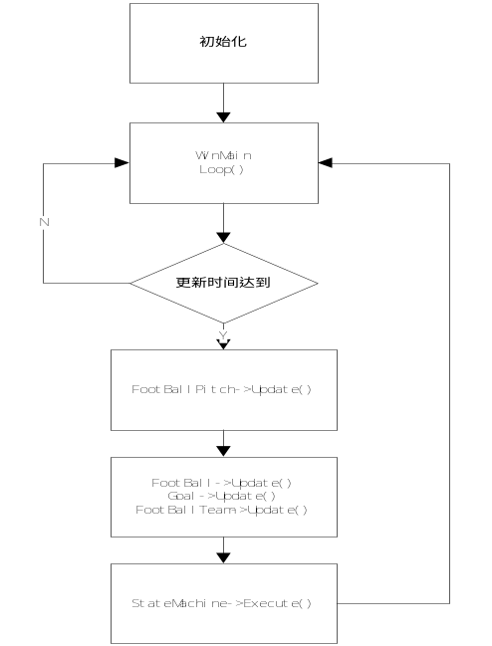
程序主流程
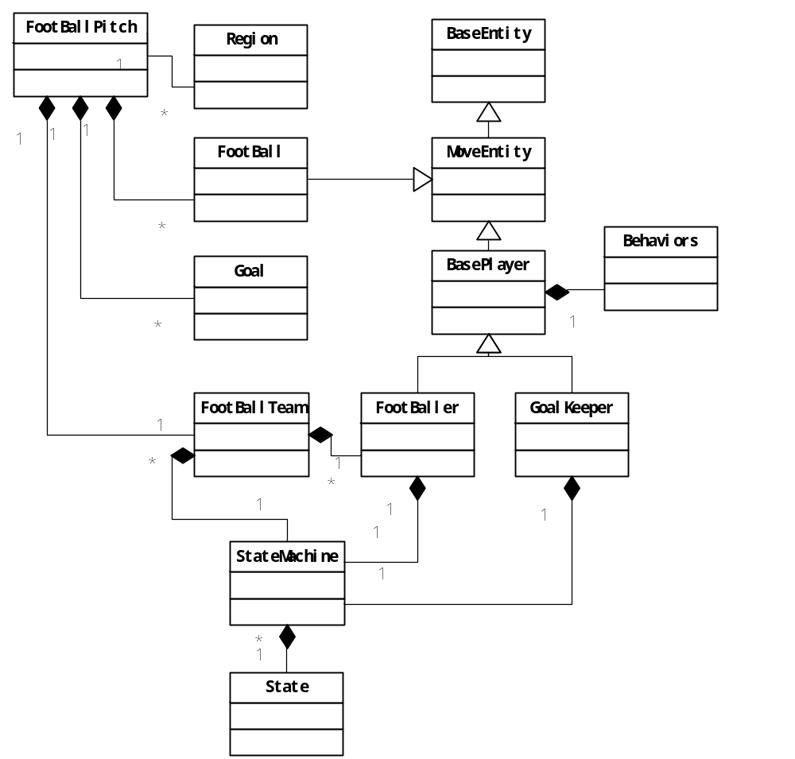
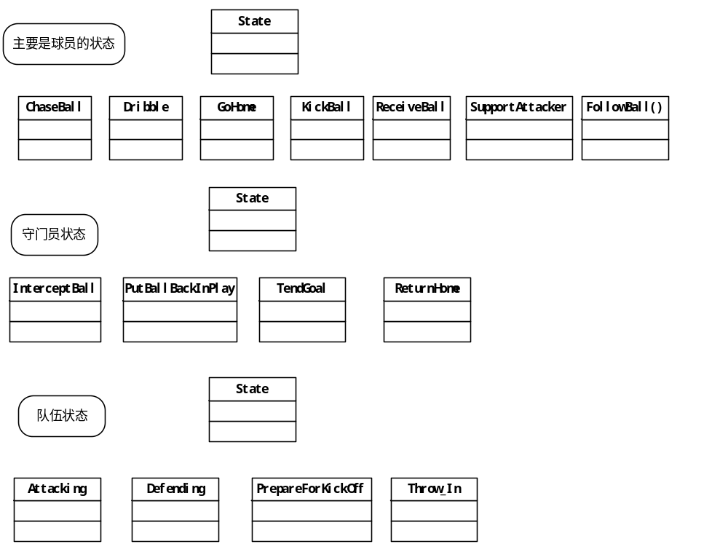
4． 基本数据结构
介绍具体代码数据结构:

/// 足球场
class FootBallPitch
{
private:
FootBall* m_pFootBall; ///> 足球类
FootBallTeam* m_pRedBall; ///> 红队
FootBallTeam* m_pBlueBall; ///> 蓝队
Goal* m_pRedTeamGoal; ///> 红队球门
Goal* m_pBlueTeamGoal; ///> 蓝队球门
std::vector<Wall2D> m_vecWalls; ///> 边界墙的容器
Region* m_pPlayingArea; ///> 定义赛场的尺寸
std::vector<Region*> m_Regions; ///> 记录所有的场景信息
bool m_bGoalKeeperHasBall;///> 守门员是否控制了球
bool m_bGameOn; ///> 记录游戏是否进行中，或者球进了中断比赛
int m_cxClient; ///>客户端窗口的本地副本尺寸
int m_cyClient;
};

/// 足球队伍
class FootBallTeam
{
public:
/*省略*/
private:
StateMachine<FootBallTeam>* m_pStateMachine; ///> 当前队伍的状态机
std::vector<BasePlayer*> m_Players; ///> 队伍所有的成员
GoalKeeper* m_GoalKeeper; ///> 守门员
FootBallPitch* m_pPitch; ///> 指向的球场指针
Goal* m_pOpponentsGoal;///> 对方球门
Goal* m_pHomeGoal; ///> 自己球门
FootBallTeam* m_pOpponents; ///> 敌对队伍指针
BasePlayer* m_pControllingPlayer; ///> 控球队员
BasePlayer* m_pSupportingPlayer; ///> 接应队员
BasePlayer* m_pReceivingPlayer; ///> 指向接球队员
BasePlayer* m_pPlayerClosestToBall; ///> 指向离球最近的队员
double m_dClosestPlayer; ///> 离最近球员最近的距离
}

/// 脚本状态机
template < class entity>
class StateMachineScript
{
public:
StateMachineScript(entity* owner):m_pOwner(owner)
{ }
void Update() const {}
bool OnMessage(const tagMessage& msg)const {}
void ChangeState(const luabind::object& s) {}
private:
entity* m_pOwner;
luabind::object m_CurrentState;
luabind::object m_pPreviousState;
luabind::object m_pGlobalState;
};

5． 脚本

为了方便更好的更改和实现真正的仿真机，而且是智能体，实现AI对抗，需要提供足够的程序接口然后通过脚本来控制实现所有的Ai接口。

游戏整个游戏AI采用的FSM模式，那么每一个Player都附带一个FSM，
一个状态的包含的基本接口如下:
<class Entity_type>
class State_
{
virtual void Enter( Entity_type* ) { }
virtual void Exit( Entity_type* ) { }
virtual void Execute( Entity_type* ) { }
virtual void OnMessage( Entity_type*,const Msg&){ }
};

然后只需要在脚本接口中写完所有存在的状态，Player实体在更新的时候则执行自己的状态脚本就可以实现脚本AI。

如何在Lua中写一个简单的状态, 由于lua有一个table数据结构，我们可以正好利用此结构，同时table支持key_value这种结构，然后用table为包装每一个状态，我们只需要把状态的接口名设置为key,value构造为一个函数，玩家执行某个状态则是执行lua中某个表的某个函数即可。

一个简单完整的状态可以参考文件test.lua:

有了lua写的所有存在的脚本状态，也有了脚本状态机，现在需要的是绑定所有的C++类导入到lua中，让lua中执行需求的对象和成员函数，而且需要在C++中执行全局lua函数。
介绍以下luaBind这个库，LuaBind 是一个帮助你绑定C++和Lua的库
LuaBind支持以下功能:
* 重载全局函数
* C++类导入Lua
* 重载成员函数
* 操作符
* 属性
* 枚举
* Lua函数导入C++
* Lua类导入C++
* Lua类(单继承)
* 从Lua或C++类继承
* 覆写C++类的虚函数
* 注册类型间隐式的类型转换
* 最好匹配式签名匹配
* 返回值策略和参数策略

选用luabind这个lua绑定库的基本原因是在可以快速方便的绑定类对象和类成员以及全部函数，同时方便的让C++获取Lua数据以及lua函数，执行lua函数,到玩家执行的时候直接执行lua某个表的某个函数。

由于luabind提供一个类 LuaBind::Object 这个类可以代表luaBind的任意对象，执行某个表的的某个函数需要首先把具体的lua对象赋值给luaBind::Object.

具体过程如下所示:
执行前，要每一个对象都要设置一个初始状态.

g_states = globals(g_pLua); //得到全局表
m_CurrentState = g_states["State_ChaseBall "] //得到状态表

执行State_ChaseBall的某个函数接口如下:
m_CurrentState["Execute"](m_pOwner);

具体绑定代码如下:
module(pLua)
[
class_<CBaseEntity>("CBaseEntity")

.def(constructor<>())
.def("Pos",&CBaseEntity::Pos)
.def("ID",&CBaseEntity::GetID)
];
全部状态机Ai代码文件为BaseAi.lua

6． 后续
针对进攻性加强，脚本调试。

接球队员

离球最近的队员

控球队员，控制足球的队员，正要传球给队员的的队友是控球队员，一旦传球，等待传球的这个队员为控球队员，即使有距离也为控球队员，除非半路被对方球队的玩家拦截，否则等待球员一直为控球队员。

接应球员，一旦球队控制了球，将会制定一名接应队员,实现方式为当控制球的玩家会寻找周围最近的玩家变换接应队员，接应队员主要是为了配合进攻。

